Гуманитарный проект государственного учреждения «Физкультурно-оздоровительный центр Несвижского района» (Минская область) «Спорт без границ» ищет спонсора
Цель проекта: социализация людей с ограниченными возможностями; создание безбарьерной среды для инвалидов в физкультурно-оздоровительном комплексе «Замковый» г. Несвиж

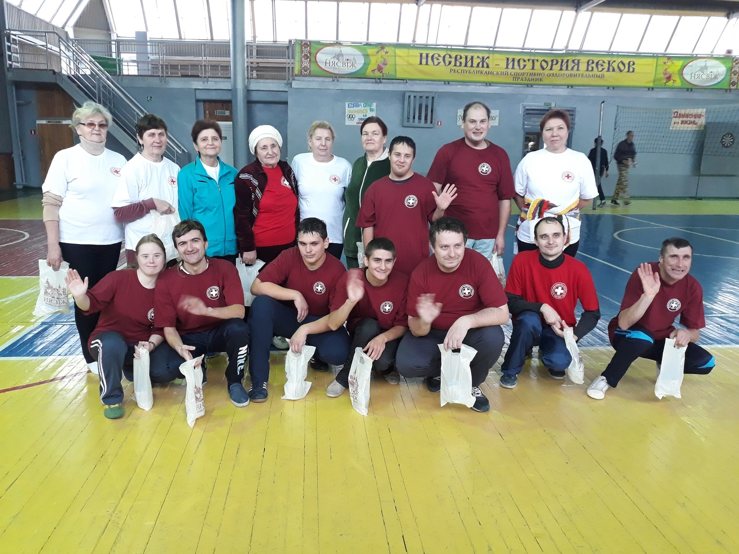

- Наименование проекта: «Спорт без границ»
- Срок реализации проекта: 24 месяца
- Организация - заявитель, предлагающая проект: управление по образованию, спорту и туризму Несвижского райисполкома
- Цель проекта: социализация людей с ограниченными возможностями через создание безбарьерной среды для инвалидов в физкультурно-оздоровительном комплексе «Замковый» г. Несвиж.
- Задачи, планируемые к выполнению в рамках реализации проекта:
1.Создание условий для проведения занятий адаптивной физической культуры с инвалидами на базе физкультурно-оздоровительного комплекса «Замковый».
2.Восстановление нарушенных функций организма людей с ограниченными возможностями через формирование компенсаторных (дополнительных) навыков.
3. Повышение числа целевой аудитории занятий адаптивной физической культуры через приобретение и установку дополнительного оборудования.
4. Популяризация адаптивной физической культуры среди инвалидов через информирование населения региона о ходе реализации проекта.
- Целевая группа: люди с ограниченными возможностями
- Краткое описание мероприятий в рамках проекта:
В рамках реализации задачи № 1 планируется:
1. Подготовка проектно-сметной документации по приобретению и установке дополнительного оборудования:
ограждения из нержавеющей стали;
трампы, рампы, пандусы (сходни);
поручни для инвалидов;
механизм подъема на колясках на 2-й этаж по лестнице;
механизм (электроподъемник) для опускания инвалидов в бассейн.
2. Закупка дополнительного оборудования, доставка в физкультурно-оздоровительный комплекс «Замковый» г. Несвиж.
3. Подготовка помещений физкультурно-оздоровительного комплекса «Замковый» г. Несвиж для установки дополнительного оборудования.
В рамках реализации задачи № 2 планируется:
1. Повышение квалификации инструкторов-методистов, тренеров, медицинских работников, работающих с лицами, которые посещают занятия по адаптивной физической культуре.
2. Разработка и создание банка комплексов физических упражнений по адаптивной физической культуре для лиц с ограниченными возможностями.
3. Подготовка и разработка памяток для лиц с ограниченными возможностями по выполнению физических упражнений.
4. Организация и проведение занятий по адаптивной физической культуре с учетом индивидуальных особенностей лиц с ограниченными возможностями.
В рамках реализации задачи № 3 планируется:
1.Проведение разъяснительной работы совместно с сотрудниками центральной районной больницы среди лиц с ограниченными возможностями.
2.Организация и проведение районных мероприятий с участием лиц с ограниченными возможностями и заинтересованных структур.
В рамках реализации задачи № 4 планируется:
1.Публикация статей о реализации проекта в районной газете «Нясвіжскія навіны»

2.Организация встреч с представителями общества Красного Креста, БРСМ, волонтерскими отрядами с целью популяризации проекта.
3.Размещение рекламных информационных модулей.
4.Создание условий для взаимодействия в сети Интернет лиц с ограниченными возможностями.

8. Общий объем финансирования (в долларах | США): 30 000
Источник финансирования | Объем финансирования  (в долларах США)
Средства донора | 25 000
Софинансирование | 5 000
9. Место реализации проекта (область/район, город): 222603, Минская область, г. Несвиж, ул. Замковая, 5
10.Контактное лицо: Рыжиков Дмитрий Евгеньевич, директор государственного учреждения «Физкультурно-оздоровительный центр Несвижского района», 8(01770) 24182, veras-nesvizh@mail.ru.

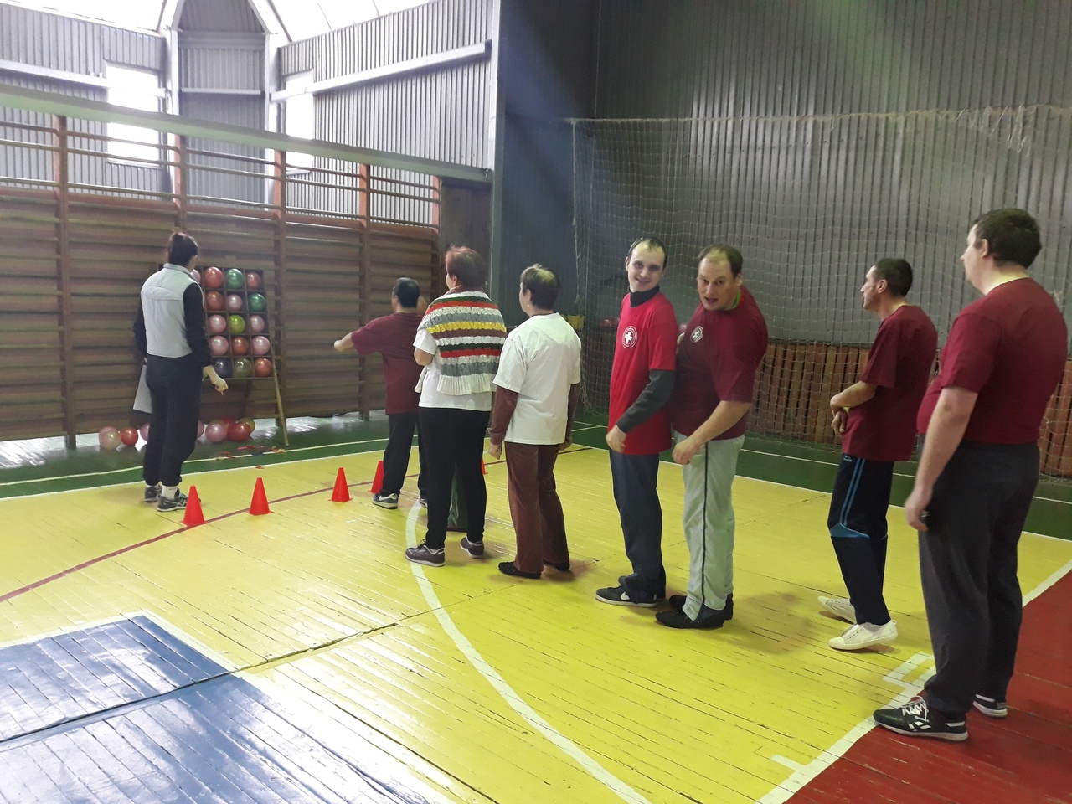

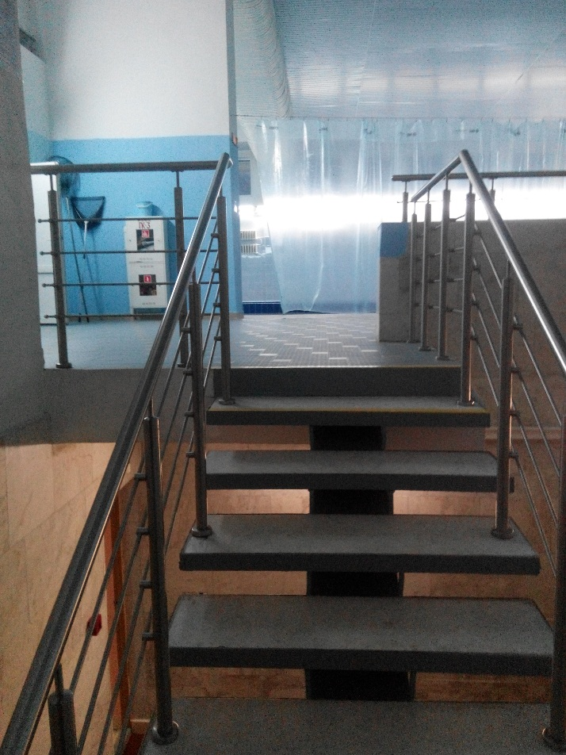

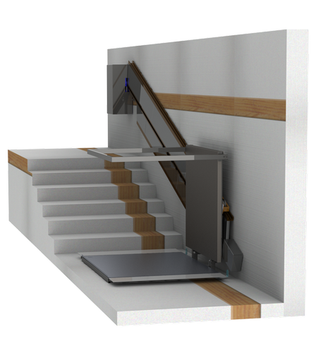

A Humanitarian Project of the State Institution “Physical Rehabilitation and Health Centre of the Nesvizh district” (Minsk region)
“Sport without Borders” is Looking for a Sponsor

Project goals: socialization of disabled; creation of a barrier-free environment for disabled in the fitness centre “Zamkovy”, Nesvizh
- Name of the project: “Sport without borders”.
- Project duration: 24 month
- Applicant organization proposing the project: The Department on Education, Sports and Tourism Affairs of Nesvizh District Executive Committee.
- The goal of the project: the socialization of disabled; creation of a barrier-free environment for disabled in the fitness centre “Zamkovy”, Nesvizh.
- Task planned for implementation in the framework of the project:
-Creating the conditions for conducting adaptive physical studies with disabled people in the sports and recreation complex “Zamkovy”.
-Restoration of impaired body functions of disabled through the formation of compensatory (additional) skills.
-Increasing the number of classes of adaptive physical culture through the purchase and installation of additional equipment.

-Popularization of adaptive physical culture among people with disabilities through informing the population of the region about the progress of the project.
- Target group: disabled people.
- Brief description of the project activities:
For task 1:
1. Preparation of design estimates for the purchase and installation of the additional equipment:
stainless steel fences;
ramps (gangway);
handrails for the disabled;
the mechanism for lifting wheelchairs to the 2nd floor of the stairs;
mechanism (electric lift) for lowering the disabled in the pool.
2. Purchasing of additional equipment, delivery to the fitness centre “Zamkovy”, Nesvizh.
3. Preparation of the rooms of the sports and recreation centre “Zamkovy” in Nesvizh for the installation of additional equipment.
For task 2:
1. Improving the qualifications of instructors, trainers, medical workers who are working with people attending classes in adaptive physical culture.
2. Development and creation of a bank of physical exercise complexes on adaptive physical education for disabled.
3. Preparation of leaflets for disabled to enable them doing physical exercises.
4. Organization and conduct of classes on adaptive physical education, taking into account the individual characteristics of disabled.
For task 3:
1. To conduct explanatory work together with employees of the central regional hospital among disabled.
2. The organization and holding of district events with the participation of disabled and those who is interested in the idea.
For task 4:
1. The publication of articles about the project implementation in the district newspaper “Nyasvizhskia Navіny”
2. The organization of meetings with representatives of the Red Cross Society, the Belarusian Republican Youth Union, volunteers in order to popularize the project.
3. Advertising the project.
4. Creating the conditions for interaction of disabled on the Internet.

Total funding: $30 000 USD
Source of funding | Amount of financing(USD)
Donor funds | $25 000
Co-financing | $5 000
9. Project location: 222603, Belarus, Minsk region, Nesvizh, Nesvizh district, Zamkovaya Street 5
10. Contact person: Ryzhikov D.E., the Director of State Institution “Physical Rehabilitation and Health Centre of Nesvizh district”, phone 8(01770) 24182, e-mail: veras-nesvizh@mail.ru

